Муниципальное бюджетное общеобразовательное учреждение
«Средняя общеобразовательная школа №1
имени Вилина Ивана Петровича»

КОНКУРС «ТВОРЧЕСКИЙ УЧИТЕЛЬ»
Всероссийский конкурс для педагогов на лучшую публикацию.

Номинация:
Разработки классических и нестандартных уроков начальной, средней и старшей школы.

Разработка урока на тему: «Природные зоны Земли»
Выполнила
Учитель географии
Киреева Татьяна Игоревна

Актуальность работы: задача учителя на современном уроке не просто сформировать знания, умения и навыки, а научить детей использовать их для решения жизненных задач. Поэтому очень важно при подготовке к уроку разрабатывать задания для развития функциональной грамотности школьников.

Цель: сформировать, систематизировать и закрепить знания о природных зонах Земли; сформировать понимание роли природных зон в жизни человека.
Задачи:
- узнать о природных зонах и их географическом положении на карте, особенностях растительного и животного мира;
- научится выявлять особенности природных зон;
- воспитывать бережное отношение к природе
Планируемые результаты.
Предметные:
Знать и называть природные зоны Земли и показывать их размещение на карте;
Определять отличительные черты природных зон с помощью текста учебника;
Понимать особенности расположения природных зон на карте;
Знать как природные зоны влияют на разнообразие хозяйственной деятельности человека.
Метапредметные:
Работать с картами и с текстом учебника;
Выделять необходимую информацию. Делать выводы и определять причинно-следственные связи;
Выдвигать свою точку зрения и подбирать аргументы для ее доказательства;
Умение делать выводы, обобщать и сравнивать;
Получать информацию с различных источников информации.
Личностные:
Развивать познавательную деятельность учащихся и интерес к предмету;
Экологическое мышление, понимание роли человека в разрушении природных систем.
Воспитывать любовь к природе и культуру поведения.
С моей точки зрения методы и приемы, которые использую я в данной разработке урока полностью раскрывают цель урока и направленные на реализацию задач и планируемых результатов. Тема очень объёмная и к сожалению, на нее выделен всего лишь 1 час. Выбранные приемы, направленные на развитие функциональной грамотности учащихся и поддержания интереса к изучению географии. В течении урока учащиеся зарабатывают баллы, с помощью которых в конце формируется отметка. Баллы ребята записывают самостоятельно на полях страниц в тетради. Присутствует момент соперничества, что стимулирует мотивацию и поддерживает интерес в течении всего урока. Задания разных уровней сложности для учеников с разными темпами работы и успеваемостью.
Ход урока.
Организационный этап.
Постановка цели и задач урока.
Прослушайте стих. Определите тему и цели урока.
Куда ни кинешь взгляд — песок,  И прямо, и наискосок.  Не знают здесь, что значит тень,  Ведь солнце жарит целый день.  Но если дождик вдруг польёт,  Пустыня мигом оживёт.  Да только в том загвоздка вот,  Что дождик льёт всего раз в год | Саванна-- африканское панно  На дивном фоне красно-бурой почвы.  На плоскогорье Африки восточной,  Слоны толпой идут на водопой,  Огромные, им ничего не страшно!  Жираф стоит как Эйфелева башня,  Красавец, воплощающий покой.  В саванне -- он пока один такой.  Жует деревьев сочные листы.  Когда дожди, в саванне все живет,  Цветам, животным, птицам -- всем раздолье!  У всех тогда богатое застолье.  Находит пищу толстый бегемот,  Лев для семейства корм всегда найдет.  Как губка, баобаб в свой толстый слой  Коры впрок запасается водой.
Первичное усвоение новых знаний.
Работа с текстом учебника. Заполнение на его основе мнемотаблицы.
Задание по вариантам. Заполните схему по образцу.
Название | Географическое положение | Климат
Почвы | Растения | Животные
Деятельность человека | Опасности | Закономерность

Образец:
Влажные экваториальные леса | По обе стороны от экватора | Тепло и очень влажно
Красно-желтые | Ярусы, лианы, паразиты | Царство птиц и обезьян. насекомые
Вырубка ценных пород деревьев | Болезни и ядовитые животные. | Много осадков и тепло – огромные растения и бедные почвы.

На работу 10 минут. Дальше защите: прочитать и показать природную зону на карте. За каждую правильно заполненную ячейку 1 балл. Если информация записана четко, лаконично и точно – 2 балла. Пустая или заполнена неправильно ячейка – 0 баллов.
Первичная проверка понимания.
Задание 1. Устно.
- Покажите на карте природные зоны если идти с северного полюса в сторону экватора.
- Как будут сменятся растения если двигаться с севера на юг.
- Какие виды животных встретятся если пойдем гулять от экватора к полюсам.
Задание 2.
На слайдах будут показаны картинки.
Глядя на рисунок определите природную зону и докажите свое мнение. Приведите не менее 3 доказательств.
3 б – приведены 3 доказательства и аргументированный ответ.
2 б – 2 аргументированные доказательства.
1 б – одно аргументированное доказательство

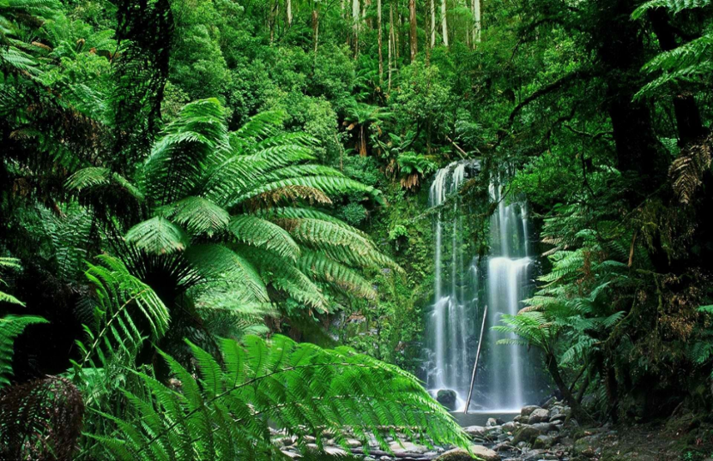
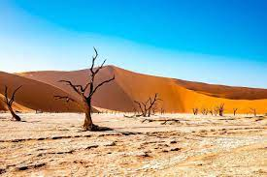
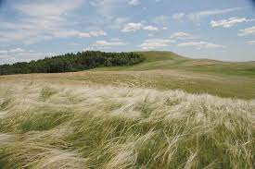
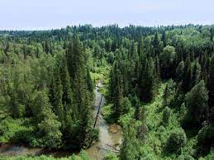
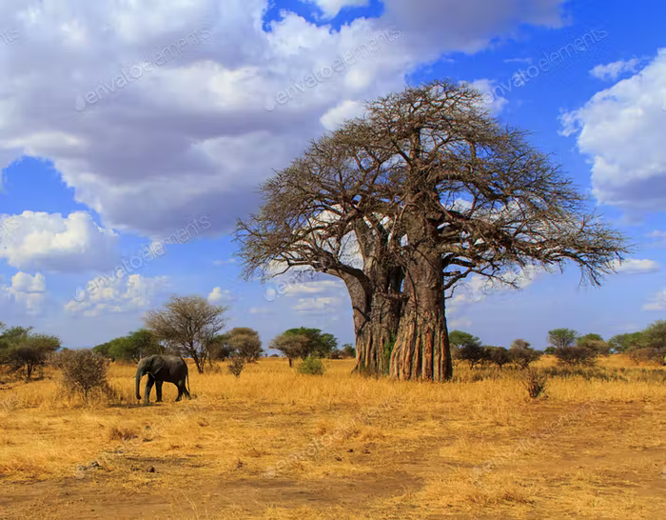
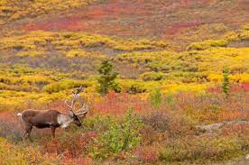
Первичное закрепление
Задание 1
В таблице вы указывали какую хозяйственную деятельность ведет человек в разных природных зонах. Но природные условия также влияют на быт человека. На слайдах представлены картинки. Определите природную зону. Аргументируйте свой ответ.
3 б – правильно названная зона и хорошо аргументированный ответ, приведены доказательства.
2 б – зона названа правильно, приведено хотя б одно доказательство
1 б – зона указана верно, выделены особенности, но объяснить сложно.
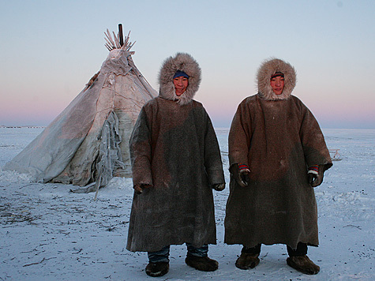
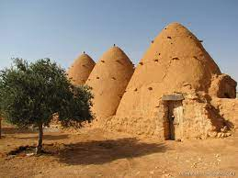
0 б – не понимание материала

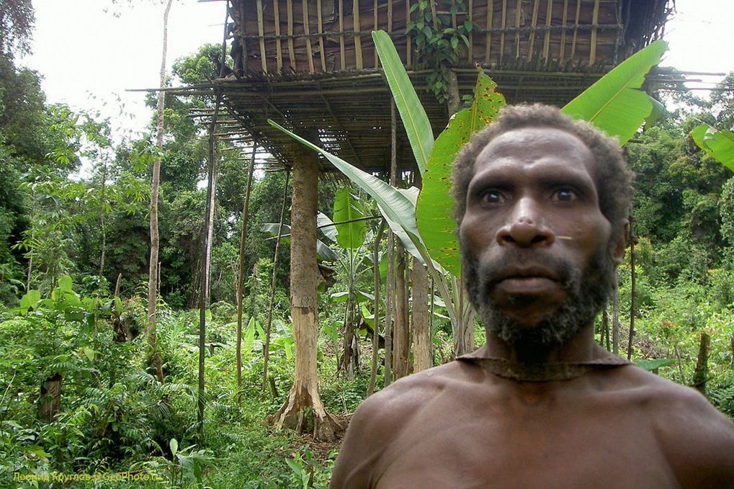
Задание 2.
По каждой природной зоне выделите плюсы и минусы.
За каждый аргументированный пример 1 балл
Информация о домашнем задании, инструктаж по его выполнению.
Найдите в дополнительных источниках информации как растения и животные приспособились к жизни в сложных, а иногда и в очень экстремальных условиях.
Пример:
В экваториальных лесах деревья имеют крупные, плотные, кожистые, блестящие листья. Как вы думаете? Почему? (спасает от солнечных ожогов)
Рефлексия (подведение итогов занятия)
На основе информации полученной на уроке выберите природную зону в которой хотели бы жить вы. Объясните свой ответ.

Литература.
https://chto-takoe-lyubov.net/stixi-pro-pustynyu/
https://detstih.ru/blog/stihi-pro-savannu
https://poembook.ru/poem/1756529
https://fipi.ru/otkrytyy-bank-zadaniy-dlya-otsenki-yestestvennonauchnoy-gramotnosti
География. 7 класс - Алексеев А.И., Николина В.В., Липкина Е.К. и др.
https://www.center-sozvezdie.ru/journal/mnemotablicy-v-chem-ih-sut-i-polza-dlya-razvitiya-doshkolnikov.

